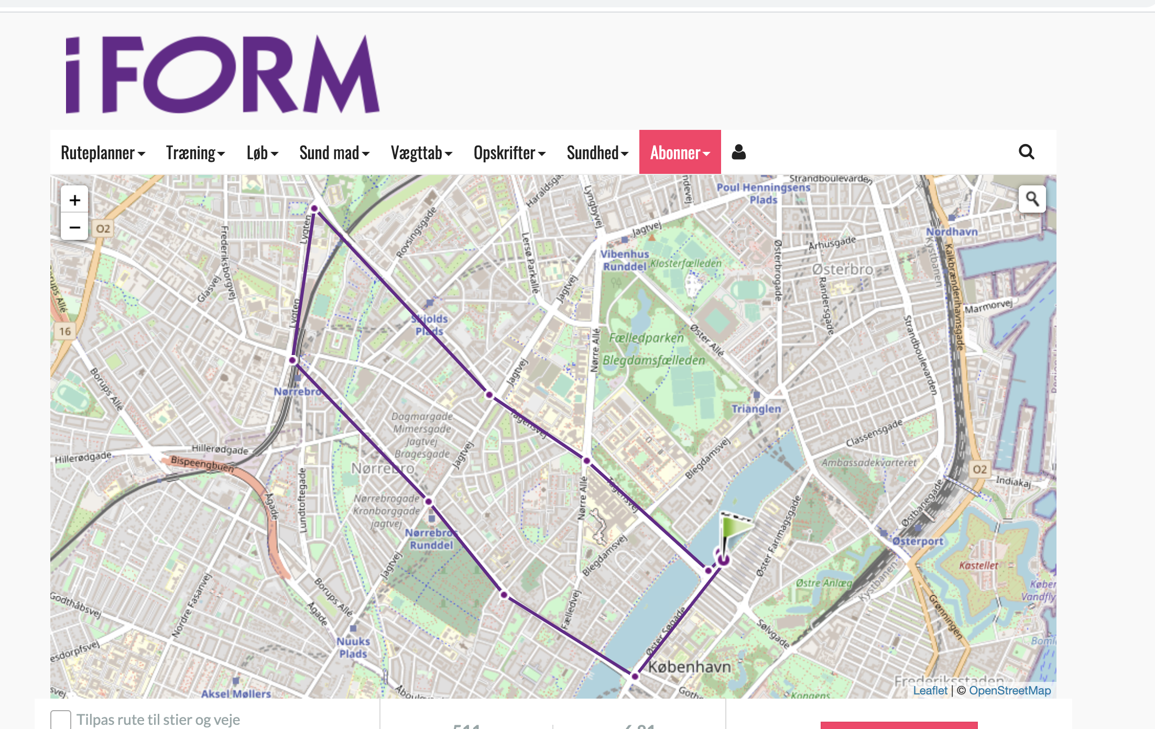
Kære

Vi glæder os meget til, at vi skal have idræt på xxxdag. Vi mødes på zoom kl. x.xx.
I kan med fordel læse opgaven igennem nu, så er det måske nemmere, når vi skal forklare det.

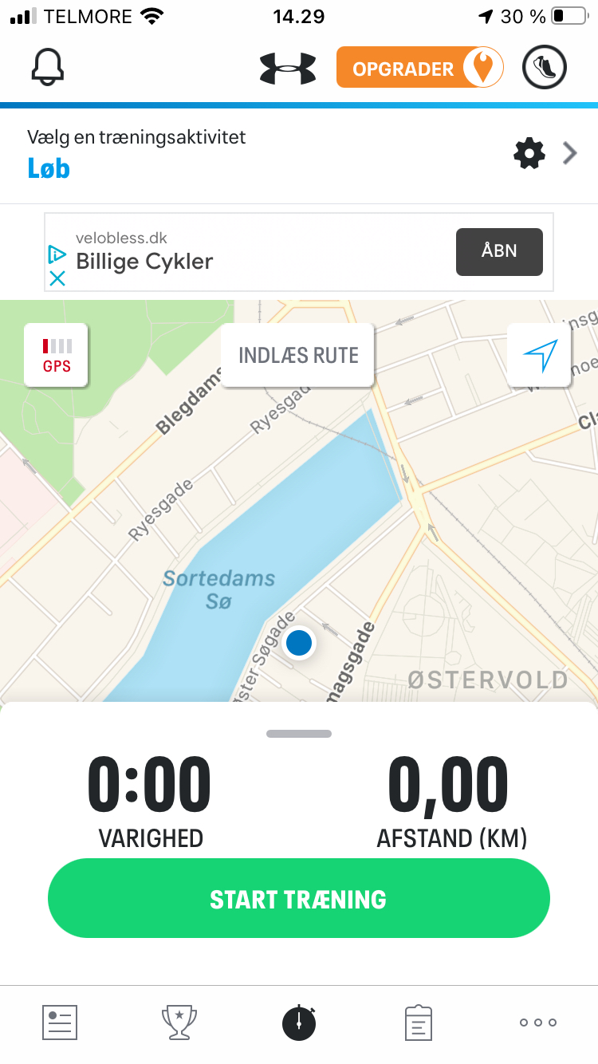
I skal ud og bevæge jer i minimum 45 min og målet er, at vi sammen skal ”skrive” en hilsen. Alle skal løb/cykle/gå ét bogstav, så sætter vi det hele sammen til sidst.
Læs vejledningen igennem før du starter.

- Du skal planlægge hvordan du laver dit bogstav.
- Åben dette link og find det sted, hvor du bor ved at skrive din adresse i søgefeltet oppe i højre hjørne.
- Tegn en rute, der passer til dit bogstav.
- Pas på ikke at lave ruten for kompliceret. Det er bedst hvis du kender vejen inden du tager afsted.

- For at tegne dit bogstav, skal du bruge den app, der hedder MapMyRun. Du skal downloade app’en og oprette dig som bruger. Du kan bare slette den efterfølgende, hvis ikke du gider have den liggende.

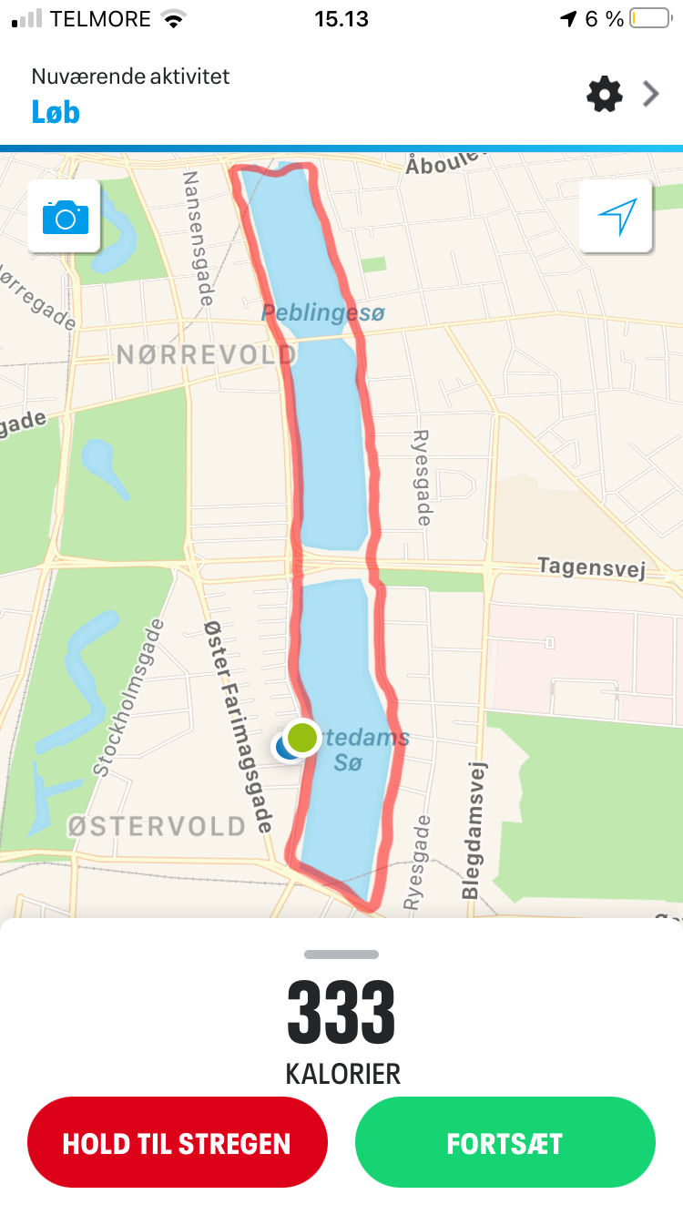
- Gå hen til det sted hvor du vil starte dit bogstav. Åben app’en og tryk start træning. Nu bliver det registeret på kortet, hvor du bevæger dig. Du skal bevæge dig i ca. 45 min. Undervejs må du gerne tage en selfie og sende til os.

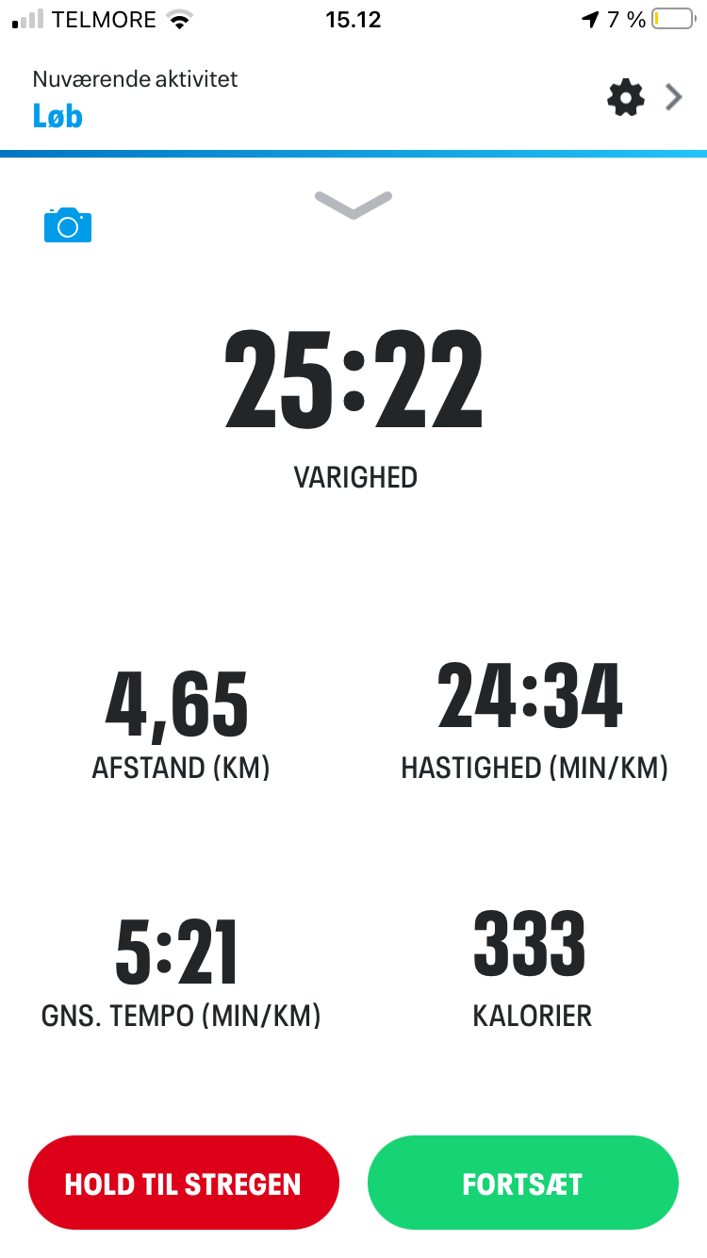
Du kan løbe, gå cykle, køre på skateboard eller løbehjul.

- Når du er færdig skal du:
- Trykke på afslut træningspasset.
- Tage et skærmbillede af din rute og detaljer om dit træningspas.
- sende skærmbilledet til xxx.

Hvis du har spørgsmål undervejs, så ring til én af os.

God fornøjelse
G
O
D
J
U
L
O
G
G
O
D
T
N
Y
T
A
A
R
7
B

